Актуальность темы обусловлена необходимостью внедрения в учебный процесс разнообразных методов и форм обучения, которые позволяют активизировать деятельность школьников в процессе обучения, развивать их интерес к обучению  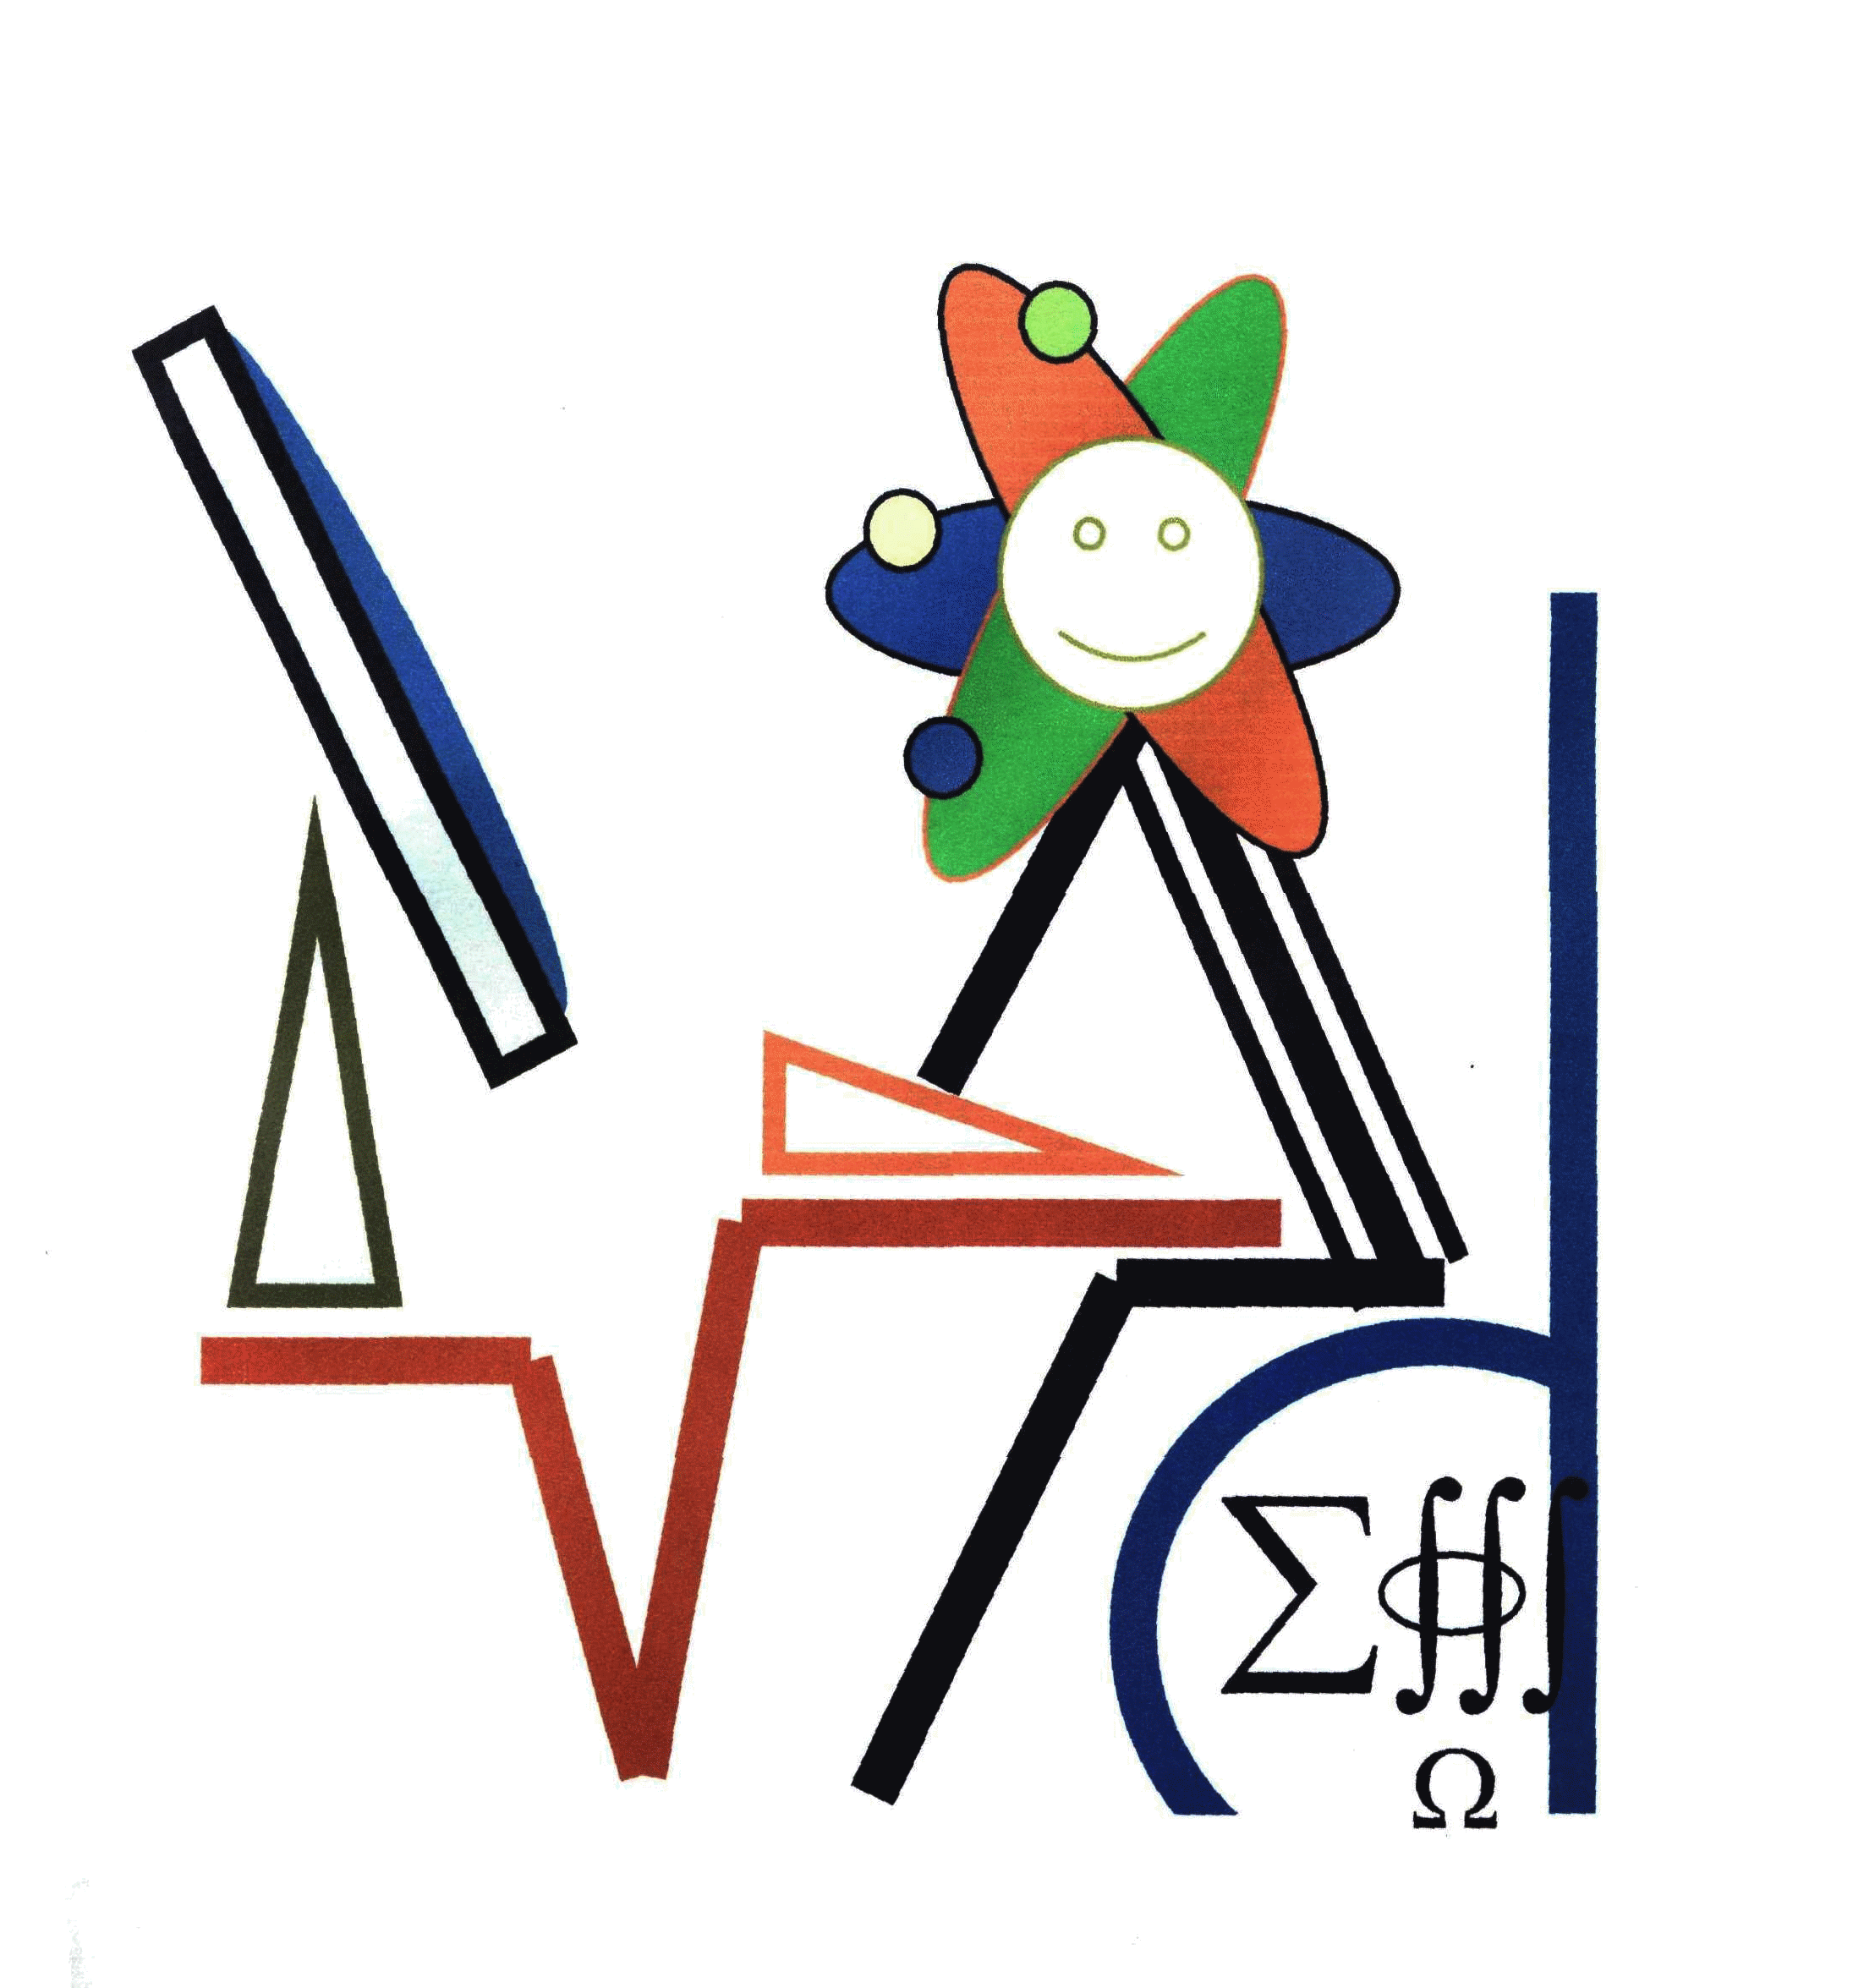 |  |  |  |  | Государственное учреждение образования  «Средняя школа №2 г.Воложина»  Мастер-класс  - Активные формы обучения математике  - О.Л. Коровико,  - Е.А. Кербедь

Методы и формы обучения  Пассивные Активные Интерактивные | Активные и интерактивные методы и формы обучения математике  «Горячий стул»  Цель применения: отработка вычислительных навыков и ключевых понятий  «Мозговая атака»  Цель применения: активизация мыслительной деятельности, поиск и фиксирование затруднений по теме  «Экспертиза»  Цель применения: формирование умения анализировать, критически оценивать полученную информацию, применять знания в нестандартной ситуации  «Заполни пробелы»  Цель применения: представление нового материала, систематизация изученного материала по теме, структурирование материала, оживление внимания обучающихся | Физкультразминка «Я - икс»  Цель применения: восстановление работоспособности учащихся, улучшение их самочувствия, повышение внимания, предупреждение утомляемости, нарушений осанки, организация повторения некоторых тем  «Теорема – пазл»  Цель применения: формирование умения анализировать и систематизировать информацию, развитие внимания, сосредоточенности  Заключение  Мир активных методов обучения яркий, удивительный, многогранный. В нем комфортно чувствуют себя и учителя, и ученики. Войдите в этот мир и станьте его полноправным хозяином. Откройте для себя его тайны и возможности, научитесь управлять его мощным потенциалом, сделайте свою работу намного интереснее и эффективнее, а своих учеников благодарными, успешными и счастливыми.

